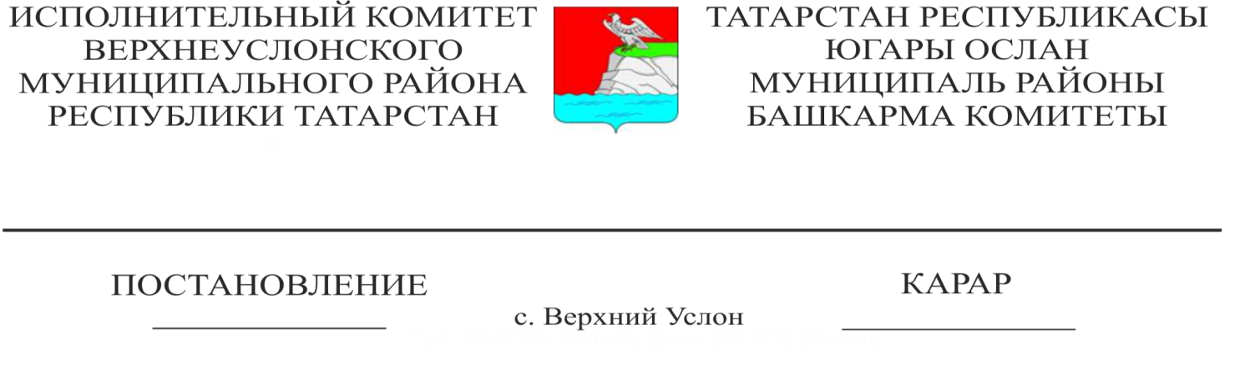

14.07.2022 702

Татарстан Республикасы Югары Ослан муниципаль районы Башкарма комитеты җитәкчесенең «Икътисадый советны оештыру турында» 22.10.2013 ел № 1596 Карарына үзгәрешләр кертү турында

Штат-вазыйфаи үзгәрешләр нигезендә Югары Ослан муниципаль районы Башкарма комитеты

КАРАР БИРӘ:

1. Татарстан Республикасы Югары Ослан муниципаль районының Икътисадый совет составыннан: Мунасипов Р.Г., Камалетдинова Г.Ф., Скареднова Н.Г., Заһидуллин Ф.А., Алифанов В.А. чыгарырга.
2. Икътисадый совет составына кертергә:

- Татарстан Республикасы Югары Ослан муниципаль районы Башкарма комитеты җитәкчесенең төзелеш, торак-коммуналь хуҗалык, элемтә һәм энергетика буенча беренче урынбасары Черменский Максим Михайлович;

- Абдуллина Гөлфия Таһир кызын - Татарстан Республикасы Югары Ослан муниципаль районы Башкарма комитеты җитәкчесенең социаль-мәдәни мәсьәләләр буенча урынбасары;

- Заворохина Ольга Викторовнаны - Район Башлыгының коррупциягә каршы көрәш мәсьәләләре буенча ярдәмчесе.

1. Татарстан Республикасы Югары Ослан муниципаль районында Икътисадый советның яңа составын 1нче кушымта нигезендә расларга.
2. «Татарстан Республикасы Югары Ослан муниципаль районы Башкарма комитет җитәкчесенең «Икътисадый советны оештыру турында» 22.10.2013 ел, № 1596 карарына үзгәрешләр кертү хакында» Татарстан Республикасы Югары Ослан муниципаль районы Башкарма комитеты җитәкчесенең   
   2020 елның 30 октябрендәге 1037 номерлы карары үз көчен югалткан дип танырга.

Башкарма комитет Җитәкчесе И.И. Шакиров

Әзерләде һәм бастырды

Сельская О.А.

|  |
| --- |
| 1 нче кушымта  ТР Югары Ослан муниципаль районы Башкарма комитетының  _______ ________ №_________ карарына |

Татарстан Республикасы Югары Ослан муниципаль районы Икътисадый совет составы

|  |  |
| --- | --- |
| Шакиров  Илнур Ирек улы | Татарстан Республикасы Югары Ослан муниципаль районы Башкарма комитеты җитәкчесе, Икътисадый совет рәисе |
| Манапова  Наталья Юрьевна | Югары Ослан муниципаль районы башкарма комитеты җитәкчесенең социаль-икътисади үсеш буенча урынбасары, Икътисадый совет рәисе урынбасары |
| Сельская  Олеся Александровна | Татарстан Республикасы Югары Ослан муниципаль районы башкарма комитетының территориаль үсеш бүлеге башлыгы, Икътисадый Совет секретаре |
| Икътисадый Совет әгъзалары | |
| Черменский  Максим Михайлович | Татарстан Республикасы Югары Ослан муниципаль районы Башкарма комитеты җитәкчесенең төзелеш, торак-коммуналь хуҗалык, элемтә һәм энергетика буенча беренче урынбасары |
| Абдуллина  Гөлфия Таһировна | Татарстан Республикасы Югары Ослан муниципаль районы башкарма комитеты җитәкчесенең социаль-мәдәни мәсьәләләр буенча урынбасары |
| Салихов  Евгений Мирсәет улы | Татарстан Республикасы Югары Ослан муниципаль районы Башкарма комитетының юридик бүлеге башлыгы |
| Колесова  Елена Евгеньевна | Югары Ослан муниципаль районы Финанс-бюджет палатасы рәисе |
| Гобәйдуллин  Рәшит Галимҗан улы | Татарстан Республикасының Югары Ослан муниципаль районы авыл хуҗалыгы һәм азык-төлек идарәсе башлыгы |
| Вәлиуллин  Данис Дамир улы | Дәүләт теркәве, кадастр һәм картография федераль хезмәтенең Татарстан Республикасы буенча идарәсенең Югары Ослан бүлеге башлыгы |
| Потапова  Любовь Петровна | «Татарстан Республикасы Югары Ослан муниципаль районының мөлкәт һәм җир мөнәсәбәтләре палатасы» МКУ рәисе |
| Гайнетдинова  Лилия Рафаиловна | №3 Россия Федерациясе Федераль салым хезмәтенең Татарстан Республикасы буенча идарәсе башлыгы урынбасары |
| Габдрахманова  Алинә Рим кызы | «Югары Ослан районының халыкны эш белән тәэмин итү үзәге» ДБУ директоры |
| Минһаҗев  Зәкиулла Зыятдин улы | «Югары Ослан муниципаль районының төзекләндерелүе һәм инфраструктур үсеше» МБУ җитәкчесе урынбасары |
| Заворохина  Ольга Викторовна | Югары Ослан муниципаль районы Башлыгының коррупциягә каршы тору мәсьәләләре буенча ярдәмчесе |
| Авыл җирлекләре башлыклары | (килешү буенча) |

Башкарма комитетның эшләр идарәчесе А.К. Минһаҗева